《安全评价报告信息公布表》
机构名称 | 重庆市安全生产科学研究有限公司 |  |  |  | 资质证号 |  |  |  | APJ-（渝）-001
委托单位 | 重庆市武隆区宏馗建材有限公司
项目名称 | 重庆市武隆区宏馗建材有限公司建筑石料用灰岩矿山（新建）
项目类别 | 预评价 现状评价 验收评价 其他
所属业务类别 |  | 非煤矿山
安全评价过程控制情况
安全评价项目管理 | 项目组组长 |  |  | 技术负责人 |  |  |  |  |  | 过程控制负责人
安全评价项目管理 | 李治友 |  |  | 唐元杰 |  |  |  |  |  | 冯皓
编制过程 | 报告编制人 |  | 报告提交日期 |  |  |  | 报告审核人 |  |  |  | 报告审批人
编制过程 | 李治友、罗青海 |  | 2022年9月 |  |  |  | 蔡治勇 |  |  |  | 蔡治勇
姓 名 | 认定专业 |  | 安全评价师从业识别卡/证书编号 |  |  |  | 注册安全工程师  注册证号 |  |  |  |  | 是否专职
李治友 | 地质专业 |  | 030160 |  |  |  |  |  |  |  |  | 是
罗青海 | 安全专业 |  | 030480 |  |  |  | 55200257985 |  |  |  |  | 是
钱 鹏 | 机械专业 |  | 033517 |  |  |  |  |  |  |  |  | 是
孙文豪 | 通风专业 |  | 037349 |  |  |  | 19220313492 |  |  |  |  | 是
吴子科 | 水工结构 |  | 023846 |  |  |  | 55180193792 |  |  |  |  | 是
闫云光 | 采矿专业 |  | 035582 |  |  |  | 55210262938 |  |  |  |  | 是
唐金广 | 电气专业 |  | 026313 |  |  |  | 55190209582 |  |  |  |  | 是
唐元杰 | 采矿专业 |  | 001493 |  |  |  | 55070030029 |  |  |  |  | 是
冯 皓 | 机械、化工机械 |  | 019237 |  |  |  | 55130140330 |  |  |  |  | 是
蔡治勇 | 安全专业 |  | 003832 |  |  |  | 55080052964 |  |  |  |  | 是
项目简介 | 重庆市武隆区宏馗建材有限公司成立于2018年05月22日（原名重庆市武隆区宏馗石材开采有限公司），法定代表人为：刘东，统一社会信用代码：91500232MA5YX9TX60，经济类型属有限责任公司，注册资本伍佰万元，位于重庆市武隆区凤山街道建设中路122号2-1，经营范围有建筑材料销售，石灰岩开采、加工、销售等。为了满足当地建筑石料用灰岩的市场需求，企业在重庆市武隆区凤山街道广坪村李家寨新建露天石灰岩矿山。项目经武隆区各相关部门联合选址，于2019年6月18日取得了重庆市武隆区规划和自然资源局下发的采矿许可证，矿山核定生产规模60万吨/年，矿区面积0.1156km²，开采标高由+670m～+570m，露天开采建筑石料用灰岩，项目属新建性质。根据《建设项目安全设施“三同时”监督管理办法》（国家安全监管总局令〔2010〕第36号公布，国家安全监管总局令〔2015〕第77号修正）、《重庆市安全生产监督管理局关于进一步规范全市非煤矿山安全生产行政许可工作的通知》等有关规定，企业应按照新建性质履行安全设施“三同时”程序。项目于2019年4月委托山东海普安全环保技术股份有限公司编制了安全预评价报告，2020年4月委托重庆道尔工程技术有限公司编制了安全设施设计报告，并于2021年9月编制了安全设施重大变更设计报告。企业按照设计要求进行建设，完成了矿山开拓运输系统、工业广场、破碎设备以及安全设施等建设。鉴于此，重庆市武隆区宏馗建材有限公司于2022年6月委托重庆市安全生产科学研究有限公司对该矿山进行安全设施验收评价。  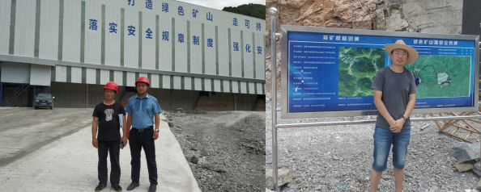
现场开展工作情况 | 勘验人员 |  | 勘验时间 |  |  | 勘验任务 |  | 勘验中的问题
现场开展工作情况 | 李治友 |  | 2022年6月24日 |  |  | 现场勘查、资料收集 |  | 见《现场勘查记录》
现场开展工作情况 | 罗青海 |  | 2022年6月24日 |  |  | 现场勘查、资料收集 |  | 见《现场勘查记录》

